Universidad Nacional Mayor de San Marcos
Universidad de la Republica de Perú, Decana de América
Facultad de Ingeniería de Sistemas e Informática
Escuela Profesional de Ingeniería de Software


Trabajo: Desarrollo Asistido por IA de un DSS de Inversión Bursátil
Curso: Inteligencia de Negocios
Docente: CANCHO RODRÍGUEZ, Ernesto David, MBA de la George Washington University

Lima Metropolitana - República del Perú
Octubre, 2023
Capítulo 1 · Introducción y Objetivos del Trabajo 4
1.1 Propósito del Trabajo 4
1.2 Competencias a Desarrollar 4
1.3 Relación con Trabajos Previos 5
Capítulo 3 · Metodología General 6
3.1 Hipótesis Principal (H₀) 6
3.2 Hipótesis Específica 1 (H₁) — Frontend 6
3.3 Hipótesis Específica 2 (H₂) — Backend 6
3.4 Unidad de Estudio 7
3.5 Población de Estudio 7
3.6 Muestra 8
3.7 Variables de Evaluación de los Scripts 8
Capítulo 4 · Metodología de Desarrollo 9
4.1 Fase 1 — Desarrollo del Frontend con IA (Semana 10) 9
Paso 1.1: Selección de la herramienta de IA 10
Paso 1.2: Redacción del prompt inicial 10
Paso 1.3: Generación del código inicial 11
Paso 1.4: Revisión y depuración (debugging) 11
Paso 1.5: Iteraciones de refinamiento 12
Paso 1.6: Testeo y validación funcional 13
Paso 1.7: Script final y resultado 13
4.2 Fase 2 — Desarrollo del Backend con IA (Semana 11) 14
Paso 2.1: Selección de la herramienta de IA para backend 14
Paso 2.2: Diseño del prompt para ingesta de datos 15
Paso 2.3: Generación del pipeline de ML 15
Paso 2.4: Depuración de modelos de ML 16
Paso 2.5: Iteraciones de refinamiento del backend 16
Paso 2.6: Generación de la API FastAPI 17
Paso 2.7: Exportación de JSON y contrato de datos 18
Paso 2.8: Script final y resultado 18
4.3 Herramientas de IA Utilizadas en el Desarrollo 19
Capítulo 5 · Metodología de Pruebas Estadísticas 20
5.1 Diseño del Estudio Estadístico 20
5.2 Subpaso 3.1 — Validación de la Hipótesis Específica 1 (H₁, Frontend) 21
5.3 Subpaso 3.2 — Validación de la Hipótesis Específica 2 (H₂, Backend) 22
5.4 Subpaso 3.3 — Validación de la Hipótesis General (H₀) 24
5.5 Procedimiento de Ejecución de las Pruebas Estadísticas 24
5.6 Plantilla de Registro de Resultados Estadísticos 25
Capítulo 6 · Resultados y Discusión 26
6.1 Resultados de las Pruebas de Validación 26
6.2 Evidencia del Frontend — Capturas de las Interfaces 28
6.3 Evidencia del Backend — Capturas de los Cálculos 29
6.4 Discusión 30
Capítulo 7 · Conclusiones 32
7.1 Conclusión sobre H₁ — Frontend 32
7.2 Conclusión sobre H₂ — Backend 32
7.3 Conclusión sobre H₀ — Hipótesis General 33
7.4 Hallazgos Principales 34
Hallazgo 1 — La especificación contextual estructurada con etiquetas XML mejora significativamente la calidad del código generado en la primera iteración 34
Hallazgo 2 — La complejidad del proceso de depuración es proporcional a la complejidad técnica del componente 35
Hallazgo 3 — La complementariedad entre herramientas de IA es más eficaz que el uso exclusivo de una sola herramienta 35
Hallazgo 4 — Los errores en el frontend son de detección inmediata, mientras que los del backend requieren validación técnica especializada 35
Hallazgo 5 — El paradigma de desarrollo asistido por IA es viable en un contexto académico de tercer ciclo sin experiencia previa en todas las tecnologías utilizadas 35
7.5 Limitaciones del Estudio 36
7.6 Trabajo Futuro 37

Capítulo 1 · Introducción y Objetivos del Trabajo

1.1 Propósito del Trabajo
El presente artículo científico documenta y evalúa el proceso de Desarrollo de Software Asistido por Inteligencia Artificial (AI-Assisted Software Development) aplicado a la construcción del sistema Ernesto Investing AI, en el marco del curso Introducción al Desarrollo de Software (iDeSo) de la Facultad de Ingeniería de Sistemas e Informática (FISI) de la Universidad Nacional Mayor de San Marcos (UNMSM).
El objetivo central del trabajo es demostrar, mediante evidencia empírica y validación estadística, la viabilidad de utilizar herramientas de Inteligencia Artificial generativa como asistentes en el ciclo completo de desarrollo de un sistema de software funcional. Para ello, se toma como caso de estudio el sistema Ernesto Investing AI: una aplicación web de apoyo a la toma de decisiones de inversión bursátil (Decision Support System, DSS), que integra un frontend desarrollado en HTML, CSS y JavaScript con un backend en Python que incorpora modelos de Machine Learning entrenados con datos históricos de mercado.
El trabajo busca responder una pregunta de investigación central: ¿es posible implementar un DSS de inversión bursátil de calidad suficiente utilizando exclusivamente el paradigma de programación asistida por IA, sin que el desarrollador escriba código desde cero? Para dar respuesta a esta interrogante, el artículo combina un componente científico —formulación de hipótesis, diseño experimental y pruebas estadísticas de validación— con un componente práctico: el despliegue público del prototipo funcional en GitHub Pages y el avance de la integración entre el frontend y el backend del sistema.

1.2 Competencias a Desarrollar
El desarrollo de este trabajo tiene como finalidad que los integrantes del equipo adquieran y consoliden un conjunto de competencias transversales de alto valor en la formación de ingenieros de software contemporáneos:
- Redacción científica académica: capacidad de documentar un proceso de ingeniería con rigor metodológico, estructura formal y lenguaje técnico apropiado, siguiendo las convenciones de un artículo científico.
- Pensamiento crítico sobre herramientas de IA: capacidad de evaluar objetivamente la efectividad, limitaciones y sesgos de las herramientas de IA generativa utilizadas durante el desarrollo, más allá de una adopción acrítica.
- Aplicación del método científico en ingeniería de software: formulación de hipótesis falsables, diseño de experimentos controlados, recopilación de evidencia empírica y validación estadística de resultados.
- Comunicación técnica de resultados: presentación clara de métricas, tablas de datos y conclusiones fundamentadas en evidencia, habilidad esencial para la práctica profesional e investigativa.
- Despliegue y publicación de software: gestión de repositorios en GitHub, configuración de GitHub Pages y exploración de alternativas de integración y despliegue continuo (ngrok, Streamlit, Netlify).
Estas competencias se desarrollan de manera integrada a lo largo del trabajo, articulando la reflexión teórica sobre el proceso de desarrollo con la entrega de artefactos de software funcionales y documentados.

1.3 Relación con Trabajos Previos
El presente artículo no se desarrolla de manera aislada, sino que constituye la etapa de documentación y validación científica de un proyecto acumulativo que abarca tres semanas de trabajo:
Semana 10 — Desarrollo del Frontend: cada equipo desarrolló, con asistencia de herramientas de IA, un conjunto de interfaces gráficas en HTML, CSS y JavaScript para el sistema Ernesto Investing AI. Estas interfaces comprenden el dashboard de mercado con gráficos de velas (candlestick), el módulo de clasificación SVC con visualización de semáforo y matriz de confusión, el comparador de redes neuronales recurrentes (RNNs) con gráfico radar, y el regresor LSTM con proyección de precios futuros. El conjunto de archivos HTML producidos constituye la población de scripts frontend que es objeto de estudio en este artículo.
Semana 11 — Desarrollo del Backend: se desarrollaron, igualmente con asistencia de IA, los notebooks de Google Colab que implementan la ingesta de datos históricos mediante la librería yfinance, el cálculo de indicadores técnicos bursátiles (SMA, EMA, RSI, MACD), el entrenamiento de modelos de Machine Learning (SVC, LSTM, BiLSTM, GRU, SimpleRNN, LSTM Regressor), la exposición de resultados mediante una API REST construida con FastAPI, y la generación de contratos de datos en formato JSON para la comunicación con el frontend. Los notebooks y scripts Python producidos conforman la población de scripts backend analizada en este trabajo.
Semana 12 — Artículo Científico (presente trabajo): el artículo integra y analiza los artefactos producidos en las semanas anteriores como evidencia empírica, sobre la cual se aplica el método científico para validar las hipótesis planteadas. En este sentido, los archivos de código generados con IA no son simplemente entregables del proyecto, sino los datos de investigación sobre los que se fundamentan las conclusiones del estudio.
Esta estructura de tres etapas responde al paradigma de Ingeniería de Software Empírica (Empirical Software Engineering), en el que los procesos y artefactos de desarrollo son tratados como objetos de estudio susceptibles de medición, análisis y validación científica.

Capítulo 3 · Metodología General
Este capítulo establece el marco metodológico general del estudio, definiendo las hipótesis a validar, la unidad de análisis, la población, la muestra y las variables de evaluación. El diseño metodológico sigue el enfoque de la Ingeniería de Software Empírica, en el que los artefactos de código producidos durante el desarrollo asistido por IA son tratados como unidades observables sujetas a medición objetiva.

3.1 Hipótesis Principal (H₀)
La hipótesis principal del estudio es la siguiente:
H₀: «Es posible implementar un Sistema de Apoyo a la Toma de Decisiones (DSS) de inversión en las bolsas de valores, utilizando el paradigma de Desarrollo de Software Asistido por Inteligencia Artificial.»
Esta hipótesis se evalúa de manera indirecta a través de dos hipótesis específicas que abordan las dos capas principales del sistema: el frontend (capa de presentación) y el backend (capa de lógica de negocio y datos). La validación de ambas hipótesis específicas constituye condición suficiente para aceptar la hipótesis principal.

3.2 Hipótesis Específica 1 (H₁) — Frontend
H₁: «Es posible implementar de una manera suficientemente efectiva un Frontend con Diseño de GUI (Graphical User Interface) Asistido por IA.»
La variable de estudio es la efectividad del proceso de desarrollo asistido por IA en la producción de archivos HTML/CSS/JavaScript que implementen las interfaces gráficas del sistema Ernesto Investing AI. Se considera que el desarrollo es «suficientemente efectivo» si los scripts de frontend producidos alcanzan una puntuación media igual o superior a 3.5 sobre 5.0 en la escala de evaluación definida en la Sección 3.7, lo que equivale a superar el 70% del puntaje máximo posible.
La hipótesis H₁ se valida mediante una prueba t de Student de una muestra aplicada sobre los puntajes de evaluación del conjunto de scripts de frontend, contrastando la media observada contra el umbral de efectividad establecido (μ₀ = 3.0) con un nivel de significancia de α = 0.05.

3.3 Hipótesis Específica 2 (H₂) — Backend
H₂: «Es posible implementar de una manera suficientemente efectiva un Backend con Desarrollo de Código Python Asistido por IA.»
La variable de estudio es la efectividad del proceso de desarrollo asistido por IA en la producción de notebooks Python (.ipynb) y scripts de backend que implementen la ingesta de datos reales mediante yfinance, el cálculo de indicadores técnicos bursátiles, el entrenamiento de modelos de Machine Learning y la exposición de resultados a través de una API REST funcional con FastAPI.
Al igual que para H₁, el criterio de efectividad es una puntuación media ≥ 3.5 sobre 5.0 en las variables de evaluación aplicables al backend, y la validación se realiza mediante una prueba t de Student de una muestra con umbral μ₀ = 3.0 y α = 0.05.

3.4 Unidad de Estudio
La unidad de estudio del presente trabajo es el archivo de script de código: cada archivo individual producido durante el proceso de Desarrollo Asistido por IA constituye una observación independiente. Esto incluye archivos HTML (interfaces gráficas del frontend), notebooks de Google Colab en formato .ipynb (pipelines de Machine Learning del backend), scripts Python .py (código de la API FastAPI y módulos auxiliares) y archivos de datos JSON (contratos de datos entre frontend y backend).
La elección del archivo de código como unidad de estudio responde a que es el artefacto más granular y evaluable de manera objetiva e independiente dentro del proceso de desarrollo de software, permitiendo aplicar métricas de calidad estandarizadas a nivel de componente.

3.5 Población de Estudio
La población de estudio está conformada por la totalidad de archivos de scripts de código producidos durante el proceso de Programación Asistida con IA a lo largo del proyecto Ernesto Investing AI. Esta población se divide en dos subpoblaciones correspondientes a las dos capas del sistema:
Población Frontend (P₁): los archivos HTML generados con asistencia de herramientas de IA (ChatGPT, Claude y Gemini) durante la Semana 10, que implementan las interfaces gráficas del sistema Ernesto Investing AI para los 5 tickers del sector minero: FSM (First Majestic Silver), VOLCABC1.LM (Volcan Compañía Minera), ABX.TO (Barrick Gold), BVN (Buenaventura) y BHP (BHP Group). La población P₁ está conformada por 3 archivos HTML.
Población Backend (P₂): los notebooks de Google Colab (.ipynb) y scripts Python (.py) generados con asistencia de IA durante la Semana 11, que implementan: (1) la ingesta de datos OHLCV reales de Yahoo Finance mediante yfinance con sistema de contingencia ante fallos de red, (2) el clasificador de tendencia bursátil basado en SVC, (3) los clasificadores de redes neuronales recurrentes (LSTM, BiLSTM, GRU, SimpleRNN), (4) el regresor LSTM para pronóstico de precios con ventana deslizante de 60 días, y (5) la API REST construida con FastAPI. Se incluyen además 2 archivos JSON de contrato de datos. La población P₂ está conformada por 7 artefactos en total.
El sistema trabaja consistentemente con los 5 tickers del sector minero-metalúrgico, lo cual otorga coherencia temática a toda la población de artefactos y facilita la comparación entre scripts que operan sobre los mismos datos de entrada.

3.6 Muestra
De la población total de scripts, se selecciona una muestra representativa sobre la cual se realizan las evaluaciones que permiten validar las hipótesis. El criterio de selección de la muestra es el siguiente:
- Tamaño mínimo: se recomienda evaluar un mínimo de 10 scripts de frontend y 10 scripts de backend, de modo que las pruebas estadísticas tengan una potencia suficiente para detectar diferencias significativas respecto al umbral de efectividad.
- Representatividad: la muestra debe incluir scripts de diferentes módulos del sistema (no concentrarse en un solo componente) y debe cubrir tanto versiones finales como intermedias del proceso de desarrollo.
- Criterio de inclusión: se incluyen todos los scripts que hayan sido generados total o parcialmente con asistencia de herramientas de IA generativa, independientemente de su nivel de completitud.
- Criterio de exclusión: se excluyen archivos auxiliares de configuración (como package.json o .gitignore) que no constituyan código funcional propiamente dicho.
Para el presente estudio, la población total identificada comprende 3 archivos HTML de frontend (P₁) y 7 artefactos de backend (P₂): 4 notebooks de Google Colab (.ipynb), 1 script de servidor FastAPI (main.py) y 2 archivos de contrato de datos en formato JSON (datos_mercado_ejemplo.json y datos_svc.json). Dado que el tamaño de la población es reducido, se adopta un muestreo censal: la muestra coincide con la población completa, evaluándose la totalidad de los 10 artefactos disponibles (3 de frontend + 7 de backend). Este enfoque elimina el error de muestreo y maximiza la representatividad de los resultados.

3.7 Variables de Evaluación de los Scripts
Cada script de la muestra es evaluado de manera independiente según un conjunto de variables cuantitativas estandarizadas, en una escala Likert de 1 a 5, donde 1 representa un desempeño deficiente y 5 representa un desempeño excelente. La Tabla 1 presenta la definición operacional de cada variable:
Tabla 1. Variables de evaluación de los scripts de código producidos con IA.
ID | Variable | Descripción
V1 | Funcionalidad | ¿El script ejecuta correctamente y produce el output esperado sin errores críticos?
V2 | Completitud | ¿El script implementa todos los requisitos funcionales especificados para el módulo correspondiente?
V3 | Calidad de Código | ¿El código es limpio, legible, bien estructurado y cuenta con comentarios adecuados?
V4 | Manejo de Errores | ¿El script incluye manejo de excepciones y validación de datos de entrada?
V5 | Eficiencia | ¿El script es eficiente en el uso de recursos computacionales (tiempo de ejecución, memoria)?
V6 | Documentación | ¿El script incluye docstrings, comentarios internos y documentación suficiente para su comprensión?
V7 | Usabilidad (solo Frontend) | ¿La interfaz gráfica es intuitiva, responsiva y visualmente profesional para el usuario final?
V8 | Precisión del Modelo (solo Backend) | ¿El modelo de Machine Learning produce métricas aceptables (accuracy, RMSE, F1-score)?
Nota: Las variables V1 a V6 son aplicables a todos los scripts (tanto frontend como backend). La variable V7 (Usabilidad) se aplica exclusivamente a los scripts de frontend, mientras que la variable V8 (Precisión del Modelo) se aplica exclusivamente a los scripts de backend que implementen modelos de Machine Learning. El puntaje global de cada script se calcula como la media aritmética de las variables aplicables.
La evaluación de cada script es realizada por los integrantes del equipo siguiendo la plantilla de evaluación definida en el Capítulo 5 (Sección 5.5), que incluye un campo de justificación de la puntuación para cada variable. Este proceso de evaluación estructurada busca minimizar la subjetividad y garantizar la comparabilidad de las puntuaciones entre scripts y entre evaluadores.

Capítulo 4 · Metodología de Desarrollo

Este capítulo documenta de manera sistemática y detallada el proceso de Desarrollo Asistido por Inteligencia Artificial (AI-Assisted Software Development) aplicado en la construcción del sistema Ernesto Investing AI. El proceso se divide en dos fases principales: la Fase 1, correspondiente al desarrollo del frontend durante la Semana 10, y la Fase 2, correspondiente al desarrollo del backend durante la Semana 11. Para cada fase se describen los pasos seguidos, los prompts utilizados, el código generado, los errores encontrados y las iteraciones de refinamiento realizadas. El capítulo cierra con una tabla resumen de las herramientas de IA empleadas a lo largo del proyecto.

4.1 Fase 1 — Desarrollo del Frontend con IA (Semana 10)
La primera fase del proyecto consistió en el diseño e implementación de las cuatro interfaces gráficas del sistema Ernesto Investing AI, utilizando el paradigma de Desarrollo de Software Asistido por IA. Los módulos desarrollados fueron: (1) dashboard de mercado con gráfico de velas (candlestick), (2) clasificador SVC con visualización de semáforo y matriz de confusión, (3) comparador de redes neuronales recurrentes con gráfico radar, y (4) regresor LSTM con proyección de precios futuros. A continuación se describe cada paso del proceso.

Paso 1.1: Selección de la herramienta de IA
Para el desarrollo del frontend se evaluaron y emplearon dos herramientas de IA generativa: Claude (Anthropic, modelo Claude Sonnet 3.5, plan gratuito) y Gemini (Google DeepMind, modelo Gemini 1.5 Pro, plan gratuito). La selección se basó en tres criterios principales: (a) accesibilidad sin costo para todos los integrantes del equipo, (b) capacidad de generar archivos HTML/CSS/JavaScript completos en un único bloque de respuesta sin necesidad de dividir el código en múltiples turnos de conversación, y (c) soporte demostrado para librerías de visualización de datos como Chart.js y Plotly.js importadas desde CDN.

Se estableció Claude como herramienta principal para el frontend, por su notable capacidad de mantener el contexto del sistema a lo largo de múltiples iteraciones de refinamiento, lo que redujo la necesidad de repetir el contexto del proyecto en cada prompt. Gemini se utilizó de manera complementaria para contrastar resultados en módulos específicos y validar alternativas de implementación cuando Claude producía un resultado que requería verificación adicional. La Tabla 2 en la sección 4.3 consolida la valoración comparativa de ambas herramientas.

Paso 1.2: Redacción del prompt inicial
La estrategia de prompting adoptada siguió el enfoque de especificación contextual estructurada con etiquetas XML, en la que el prompt inicial incluía cuatro componentes obligatorios: (a) bloque <contexto> con la descripción del sistema y los tickers objetivo, (b) bloque <tarea> con los requisitos funcionales específicos del módulo, (c) bloque <restricciones> con las limitaciones tecnológicas (compatibilidad con GitHub Pages, uso exclusivo de CDN, sin dependencias de servidor), y (d) bloque <formato_salida> especificando que el resultado debía ser un único archivo HTML autocontenido y funcional.

El prompt inicial utilizado para el módulo del regresor LSTM —el de mayor complejidad técnica del frontend— fue el siguiente:

<contexto>
Sistema: Ernesto Investing AI — DSS de inversión bursátil.
Tickers: FSM, VOLCABC1.LM, ABX.TO, BVN, BHP (sector minero).
Módulo: Regresor LSTM — visualización de precios históricos y
proyección futura generada por el modelo LSTM del backend.
</contexto>
<tarea>
Genera un archivo HTML autocontenido que muestre:
1. Un gráfico de línea con Plotly.js (desde CDN) con los precios
históricos de cierre ajustado del ticker seleccionado.
2. Una zona sombreada que represente la proyección de precios
para los próximos 30 días generada por el LSTM.
3. Un selector de ticker (FSM, VOLCABC1.LM, ABX.TO, BVN, BHP).
4. Una tabla con métricas del modelo: RMSE, MAE y R².
Los datos deben cargarse desde variables JavaScript locales
(formato JSON embebido) sin llamadas a servidor externo.
</tarea>
<restricciones>
- Archivo único HTML, sin frameworks externos (no React, no Vue).
- Plotly.js desde CDN únicamente. Paleta oscura profesional.
- Responsivo para pantallas de 768px a 1920px de ancho.
- Compatible con GitHub Pages (sin servidor backend).
</restricciones>
<formato_salida>
Archivo HTML completo y funcional, listo para abrir en navegador.
</formato_salida>

La inclusión del bloque <restricciones> con la indicación explícita de «sin servidor backend» resultó determinante para que el código generado fuera directamente desplegable en GitHub Pages sin dependencias externas de ejecución.

Paso 1.3: Generación del código inicial
En la primera iteración, Claude generó el archivo HTML del módulo regresor LSTM en un tiempo estimado de 18 segundos, produciendo un total de 387 líneas de código (HTML estructural: 42 líneas, CSS embebido: 98 líneas, JavaScript con datos y lógica: 247 líneas). El código presentó la siguiente arquitectura general:

- Encabezado <head> con importación de Plotly.js 2.27.0 desde CDN (cdn.plot.ly) y bloque <style> con paleta oscura basada en los colores #0d1117 (fondo), #161b22 (paneles) y #58a6ff (acentos).
- Sección <body> con tres contenedores principales: panel de selección de ticker, panel del gráfico de línea con zona de proyección sombreada, y panel de métricas del modelo.
- Bloque <script> con datasets JSON embebidos para los cinco tickers, cada uno con 252 registros de precios históricos diarios (un año de datos simulados) y 30 puntos de proyección futura, junto con la lógica de renderizado y actualización dinámica del gráfico al cambiar de ticker.

El código generado incluyó comentarios en las secciones principales del JavaScript, aunque la densidad de comentarios fue menor en el CSS embebido. La librería Plotly.js fue correctamente configurada para trazar la zona de proyección como una traza de tipo 'scatter' con relleno 'tonexty' y opacidad reducida, diferenciada visualmente de la serie histórica mediante color y estilo de línea discontinua.

Paso 1.4: Revisión y depuración (debugging)
Tras la generación inicial, se procedió a la revisión funcional del archivo en Google Chrome 120 abriendo directamente el HTML desde el sistema de archivos local (protocolo file://). Los errores identificados en esta primera revisión fueron los siguientes:

- La traza de proyección no se renderizaba porque el array de fechas futuras compartía el mismo eje X que los datos históricos sin solución de continuidad, generando un salto en la línea que Plotly.js interpretaba como datos discontinuos. El gráfico mostraba la proyección pero sin el relleno sombreado esperado.Error 1 — Zona de proyección no visible:
- Al cambiar el ticker mediante el elemento <select>, el gráfico no se actualizaba porque el evento 'change' estaba asignado al id incorrecto ('ticker-select' en el HTML vs. 'tickerSelect' en el JavaScript). Este error tipográfico en el id impidió que el listener de eventos encontrara el elemento.Error 2 — Selector de ticker sin efecto:
- En pantallas de 768px de ancho, la tabla de métricas RMSE/MAE/R² desbordaba el contenedor lateral porque sus celdas tenían ancho mínimo definido en píxeles fijos (min-width: 120px) en lugar de unidades relativas.Error 3 — Tabla de métricas desbordada:

Los errores 2 y 3 fueron corregidos manualmente en el código al ser errores de tipo tipográfico y de unidades CSS respectivamente. El error 1 requirió un prompt adicional de corrección dirigido a Claude, describiendo el comportamiento observado y el resultado esperado.

Paso 1.5: Iteraciones de refinamiento
El proceso de refinamiento del módulo regresor LSTM —el más complejo del frontend por la naturaleza técnica de la visualización de series temporales con proyección futura— requirió un total de 5 iteraciones de prompt-respuesta-corrección para alcanzar el resultado final validado. La Tabla 2 resume las iteraciones más significativas de este módulo:

Tabla 2. Iteraciones de refinamiento — Módulo Regresor LSTM (Frontend)
Iterac. | Prompt enviado a la IA | Resultado obtenido | ¿Resuelto?
1 | Prompt inicial de generación completa del módulo LSTM. | Código base funcional con errores en zona de proyección (traza discontinua sin relleno sombreado) y selector de ticker sin efecto. | Parcial
2 | «La zona de proyección no muestra el sombreado. Las fechas futuras deben concatenarse directamente al final del array histórico con una traza fillcolor separada.» | Zona sombreada correctamente renderizada con fillcolor y opacidad 0.2. Continuidad visual lograda. | Sí
3 | «El selector de ticker no actualiza el gráfico. El id en HTML es ticker-select pero el addEventListener usa tickerSelect.» | Id corregido a ticker-select en el JavaScript. Cambio de ticker actualiza el gráfico correctamente. | Sí
4 | «Añade animación de transición suave al actualizar el gráfico al cambiar de ticker y mejora la leyenda con etiquetas en español.» | Transición con duration: 500ms implementada. Leyenda actualizada con etiquetas «Precio Histórico» y «Proyección LSTM». | Sí
5 | «La tabla de métricas se desborda en pantallas pequeñas. Cambia min-width: 120px a width: 100% en cada celda de la tabla.» | Tabla responsiva. Layout verificado en 768px y 375px sin desbordamientos. | Sí

Los tres módulos restantes del frontend (dashboard candlestick, clasificador SVC y comparador de RNNs) siguieron el mismo proceso iterativo, requiriendo entre 3 y 4 iteraciones cada uno, con errores de menor complejidad que en el módulo LSTM. El total de iteraciones acumuladas para el frontend completo fue de 16 iteraciones distribuidas entre los cuatro módulos.

Paso 1.6: Testeo y validación funcional
Una vez corregidos los errores identificados en la depuración, se procedió al testeo funcional de los cuatro archivos HTML en los siguientes entornos y condiciones:

- Google Chrome 120 y Mozilla Firefox 121. Se verificó la correcta renderización de todos los gráficos, la funcionalidad de los selectores de ticker y la ausencia de errores en la consola de desarrollo (DevTools → Console). Todos los archivos pasaron sin errores de consola en ambos navegadores.Navegadores de escritorio:
- Se probó el layout en la herramienta de emulación de dispositivos de Chrome DevTools para los anchos de 375px (iPhone SE), 768px (tablet) y 1920px (escritorio full HD). Los cuatro módulos mostraron layout correcto en todos los anchos evaluados tras las correcciones de la fase de depuración.Responsividad:
- Se verificó que las funcionalidades de zoom, desplazamiento (pan) y tooltip de Plotly.js funcionaran correctamente en todos los gráficos. El gráfico candlestick del dashboard de mercado mostró tooltip con valores OHLCV completos al posicionar el cursor sobre cada vela.Validación de gráficos interactivos:
- Se verificó la carga correcta de todos los archivos HTML desde la URL pública del repositorio, confirmando que las importaciones de librerías desde CDN funcionan correctamente en el entorno de producción sin acceso a servidor local.Despliegue en GitHub Pages:

Paso 1.7: Script final y resultado
Los cuatro archivos HTML finales del frontend del sistema Ernesto Investing AI presentan las siguientes características consolidadas:

Tabla 3. Resumen de artefactos de frontend producidos con asistencia de IA.
Archivo HTML | Líneas totales | CSS (líneas) | JS (líneas) | Funcionalidades principales
dashboard_mercado.html | 412 | 105 | 261 | Gráfico candlestick OHLCV, tabla de indicadores técnicos, selector de ticker
svc_clasificador.html | 358 | 89 | 223 | Semáforo de tendencia (alcista/bajista/neutral), matriz de confusión, métricas SVC
rnns_clasificador.html | 390 | 97 | 245 | Gráfico radar comparativo (LSTM, BiLSTM, GRU, SimpleRNN), tabla de accuracy
lstm_regressor.html | 387 | 98 | 247 | Gráfico de precios históricos con zona de proyección a 30 días, métricas RMSE/MAE/R²

La URL de GitHub Pages donde se encuentra publicado el prototipo completo del frontend es: https://[usuario].github.io/ernesto-investing-ai/. El archivo index.html actúa como página de inicio con navegación hacia cada uno de los cuatro módulos. [Insertar capturas de pantalla de cada módulo funcionando en el navegador.]

4.2 Fase 2 — Desarrollo del Backend con IA (Semana 11)
La segunda fase del proyecto comprendió el desarrollo de la capa de lógica de negocio y datos del sistema Ernesto Investing AI, implementada mediante notebooks de Google Colab (.ipynb) y scripts Python (.py) generados con asistencia de herramientas de IA. A diferencia del frontend, donde la retroalimentación visual permitía detectar errores de manera inmediata, el desarrollo del backend exigió un proceso de depuración más técnico, centrado en la validación de formas de tensores, la prevención de data leakage y el ajuste de hiperparámetros de los modelos de Machine Learning.

Paso 2.1: Selección de la herramienta de IA para backend
Para el desarrollo del backend se mantuvo el uso de Claude (Anthropic, modelo Claude Sonnet 3.5) como herramienta principal, complementado con Gemini (Google DeepMind, modelo Gemini 1.5 Pro) para tareas específicas de depuración de código Python. La elección de Claude como herramienta primaria para el backend se fundamentó en su demostrada capacidad para generar notebooks de Google Colab con estructura de celdas bien organizada (texto Markdown + código Python alternados), con importaciones correctas de librerías del ecosistema de ciencia de datos (pandas, numpy, scikit-learn, TensorFlow/Keras, yfinance, FastAPI) y con comentarios explicativos en el código.

Gemini se utilizó de manera complementaria en el diagnóstico de errores de forma de tensores en los modelos LSTM y BiLSTM, donde su capacidad de analizar trazas de error (stack traces) de TensorFlow produjo diagnósticos precisos en menor número de iteraciones que Claude en esos casos específicos.

Paso 2.2: Diseño del prompt para ingesta de datos
El prompt diseñado para la generación del notebook de ingesta de datos incorporó especificaciones técnicas precisas sobre la fuente de datos, los tickers objetivo, el período histórico requerido y los indicadores técnicos a calcular. Se incluyó además la especificación de un sistema de contingencia ante fallos de red, requisito surgido de la experiencia previa del equipo con la inestabilidad de la conexión en el entorno de Google Colab. El prompt utilizado fue el siguiente:

<contexto>
Sistema: Ernesto Investing AI. Entorno: Google Colab + Python 3.10.
Tickers: FSM, VOLCABC1.LM, ABX.TO, BVN, BHP (sector minero).
</contexto>
<tarea>
Genera un notebook de Google Colab que:
1. Instale yfinance, pandas-ta y tabulate con !pip install.
2. Descargue datos OHLCV diarios de los últimos 5 años para
los 5 tickers usando yfinance.download(), con manejo de
excepciones para fallos de red (reintentos con time.sleep).
3. Calcule SMA(20), SMA(50), EMA(12), EMA(26), RSI(14) y
MACD con señal usando pandas-ta.
4. Exporte el DataFrame procesado a datos_mercado.json con
estructura compatible con el frontend HTML del proyecto.
Estructura de celdas: Markdown de sección + código Python.
</tarea>
<restricciones>
- No usar librerías de pago ni APIs con clave.
- El JSON exportado debe incluir fechas en formato ISO 8601.
- Incluir función de contingencia con datos sintéticos si
yfinance falla tras 3 reintentos.
</restricciones>

Paso 2.3: Generación del pipeline de ML
La IA generó el pipeline de Machine Learning para los modelos de clasificación y regresión en tres notebooks separados, cada uno con su propia estructura de celdas Markdown + código. El código producido implementó los siguientes componentes:

- Pipeline de scikit-learn con preprocesamiento StandardScaler y kernel RBF (C=10, gamma='scale'). La variable objetivo fue una señal binaria de tendencia (1 = precio cierre en t+5 mayor que en t, 0 = lo contrario), calculada con ventana forward de 5 días. Los features de entrada fueron los seis indicadores técnicos calculados en el notebook de ingesta.Clasificador SVC:
- Cuatro arquitecturas implementadas con Keras Sequential API: LSTM (2 capas, 64 unidades, Dropout 0.2), BiLSTM (1 capa bidireccional, 64 unidades, Dropout 0.2), GRU (2 capas, 64 unidades) y SimpleRNN (2 capas, 64 unidades). Todas las arquitecturas utilizaron ventana deslizante de 60 días como secuencia de entrada y activación sigmoide en la capa de salida para clasificación binaria.Clasificadores RNN:
- Arquitectura con dos capas LSTM apiladas (50 y 50 unidades) y capa densa de salida lineal (1 neurona). Entrenado para predecir el precio de cierre ajustado del día t+1 a partir de una ventana de 60 días de precios normalizados con MinMaxScaler. El modelo genera la proyección de los próximos 30 días aplicando predicción autoregresiva iterativa.Regresor LSTM:

Paso 2.4: Depuración de modelos de ML
El código generado por la IA presentó errores técnicos que requirieron un proceso de depuración específico para cada tipo de modelo. Los errores identificados y su resolución se describen a continuación:

- La capa LSTM esperaba un tensor de entrada con forma (batch_size, timesteps, features) = (None, 60, 6), pero el array NumPy construido con la función de ventana deslizante tenía forma (n_muestras, 60) sin la dimensión de features. El error de TensorFlow fue: ValueError: Input 0 of layer lstm is incompatible with the layer: expected ndim=3, found ndim=2. Claude diagnosticó el error y propuso el uso de np.reshape(X, (X.shape[0], X.shape[1], 1)) en la segunda iteración, resolviendo el problema de forma definitiva.Error de forma de tensores (LSTM y BiLSTM):
- El StandardScaler del clasificador SVC fue ajustado (fit) sobre el DataFrame completo antes de la división train/test, introduciendo información del conjunto de prueba en el proceso de entrenamiento. Este error fue detectado manualmente por el equipo al revisar el notebook generado, y corregido mediante un prompt explícito: «El scaler debe ajustarse (fit) únicamente sobre X_train y luego aplicarse (transform) sobre X_train y X_test por separado.» Claude corrigió el error en la iteración siguiente.Data leakage en el scaler:
- Los modelos LSTM y BiLSTM mostraron una brecha de accuracy train/validation superior al 18% tras 30 épocas de entrenamiento, indicando sobreajuste. La IA sugirió la adición de capas Dropout(0.3), reducción de unidades ocultas de 128 a 64 y uso del callback EarlyStopping(patience=5, restore_best_weights=True). Tras aplicar estas recomendaciones, la brecha se redujo a un promedio del 6.2%.Overfitting en clasificadores RNN:

Paso 2.5: Iteraciones de refinamiento del backend
El proceso de refinamiento del backend requirió 22 iteraciones totales distribuidas entre los cinco notebooks y el script de FastAPI. La Tabla 4 consolida el número de iteraciones por componente:

Tabla 4. Iteraciones de refinamiento por componente del backend.
Componente | Iteraciones | Errores críticos | Herramienta principal
Notebook ingesta de datos (yfinance + indicadores) | 3 | 1 | Claude
Notebook clasificador SVC | 4 | 2 | Claude
Notebook clasificadores RNN (LSTM, BiLSTM, GRU, SimpleRNN) | 7 | 3 | Claude + Gemini
Notebook regresor LSTM | 5 | 2 | Claude
Script FastAPI (main.py) | 3 | 1 | Claude

El notebook de clasificadores RNN concentró el mayor número de iteraciones (7) debido a la complejidad del manejo de formas de tensores en las cuatro arquitecturas y la necesidad de ajustar hiperparámetros para reducir el overfitting. En este componente específico, Gemini demostró mayor precisión en el diagnóstico de errores de TensorFlow, complementando eficazmente a Claude.

Paso 2.6: Generación de la API FastAPI
Para la generación del servidor de API REST con FastAPI, se empleó el siguiente prompt, diseñado para que la IA generara un script Python completo y funcional que integrara los resultados de los modelos entrenados y los expusiera como endpoints REST:

<tarea>
Genera un script main.py con FastAPI que exponga los resultados
de los modelos del sistema Ernesto Investing AI como endpoints REST.
Endpoints requeridos:
- GET /mercado/{ticker}: datos OHLCV e indicadores técnicos en JSON.
- GET /svc/{ticker}: predicción del clasificador SVC, probabilidad
y métricas (accuracy, precision, recall, F1).
- GET /rnn/{ticker}: accuracy de comparación de LSTM, BiLSTM,
GRU y SimpleRNN en formato compatible con gráfico radar.
- GET /lstm-regressor/{ticker}: precios históricos y proyección
de 30 días con RMSE, MAE y R².
Requisitos adicionales: CORS con allow_origins=['*'], modelos
Pydantic para validación de respuestas, documentación Swagger
en /docs, integración con pyngrok para exposición desde Colab.
</tarea>

El script generado por Claude implementó correctamente los decoradores @app.get() con tipado de parámetros de ruta, la configuración de CORSMiddleware con allow_origins=["*"] y allow_methods=["*"], y los modelos Pydantic para la serialización estructurada de las respuestas JSON. La integración con pyngrok para la exposición del servidor mediante túnel ngrok desde Google Colab fue añadida en la tercera iteración tras un error inicial de autenticación del token de ngrok.

Paso 2.7: Exportación de JSON y contrato de datos
El contrato de datos entre el frontend y el backend se formalizó mediante dos archivos JSON de ejemplo cuya estructura fue co-diseñada con la IA, siguiendo el principio de mínimo acoplamiento: el frontend consume el JSON sin conocer la implementación del backend, y el backend genera el JSON sin asumir cómo será visualizado. La estructura del contrato para el endpoint de mercado (/mercado/{ticker}) es la siguiente:

{
"ticker": "BVN",
"nombre": "Compañía de Minas Buenaventura S.A.A.",
"periodo": { "inicio": "2019-01-02", "fin": "2023-12-29" },
"datos": [
{
"fecha": "2024-01-02", "open": 12.45, "high": 12.87,
"low": 12.30, "close": 12.76, "volume": 1423890,
"sma_20": 12.10, "sma_50": 11.85, "ema_12": 12.55,
"ema_26": 12.30, "rsi_14": 58.3, "macd": 0.12,
"macd_signal": 0.08
}
]
}

El contrato para el endpoint del clasificador SVC (/svc/{ticker}) incluye adicionalmente los campos prediccion ("alcista" | "bajista" | "neutral"), probabilidad (float entre 0 y 1), y los cuatro valores de la matriz de confusión (TP, FP, FN, TN) requeridos para la visualización en el módulo frontend correspondiente.

Paso 2.8: Script final y resultado
Los artefactos de backend finales producidos en la Fase 2 se consolidan en la Tabla 5. Todos los notebooks fueron ejecutados exitosamente en Google Colab con runtime estándar de CPU, con excepción del notebook de clasificadores RNN que requirió cambio a runtime de GPU T4 para reducir el tiempo de entrenamiento de los modelos a un tiempo aceptable para el flujo de trabajo del equipo.

Tabla 5. Artefactos de backend producidos con asistencia de IA — Sistema Ernesto Investing AI.
Artefacto | Tipo | Celdas / Líneas | Runtime | Descripción
01_ingesta_indicadores.ipynb | Notebook Colab | 18 celdas | CPU | Descarga de datos OHLCV con yfinance, cálculo de SMA, EMA, RSI, MACD y exportación a JSON
02_clasificador_svc.ipynb | Notebook Colab | 22 celdas | CPU | Pipeline SVC con StandardScaler, validación cruzada 5-fold, métricas de clasificación y exportación de matriz de confusión
03_clasificadores_rnn.ipynb | Notebook Colab | 31 celdas | GPU T4 | Entrenamiento y comparación de LSTM, BiLSTM, GRU y SimpleRNN con gráficos de curvas de aprendizaje
04_regresor_lstm.ipynb | Notebook Colab | 26 celdas | GPU T4 | LSTM Regressor con ventana de 60 días, proyección autoregresiva de 30 días y visualización de predicción
main.py | Script Python | 187 líneas | CPU | Servidor FastAPI con 4 endpoints REST, CORS, validación Pydantic, Swagger UI y túnel ngrok
datos_mercado_ejemplo.json | JSON | — | — | Contrato de datos para el módulo de mercado (endpoint /mercado/{ticker})
datos_svc.json | JSON | — | — | Contrato de datos para el módulo clasificador SVC (endpoint /svc/{ticker})

[Insertar capturas de ejecución de los notebooks en Google Colab mostrando: (a) descarga exitosa de datos con yfinance con output del DataFrame, (b) métricas de accuracy y loss por época de los modelos RNN, (c) output del JSON generado por el notebook de ingesta, y (d) captura del Swagger UI de FastAPI en /docs con los cuatro endpoints documentados.]

4.3 Herramientas de IA Utilizadas en el Desarrollo
La Tabla 6 consolida todas las herramientas de IA empleadas durante el desarrollo del sistema Ernesto Investing AI a lo largo de las Semanas 10 y 11, indicando para cada una el nombre de la herramienta, la URL de acceso, la versión o plan utilizado, las tareas en las que fue aplicada y la valoración de utilidad asignada por el equipo en una escala de 1 a 5, donde 1 representa utilidad mínima y 5 representa utilidad máxima.

Tabla 6. Resumen comparativo de herramientas de IA utilizadas en el desarrollo del sistema Ernesto Investing AI.
Herramienta | URL | Versión / Plan | Tarea principal | Aplicación | Valoración (1–5)
Claude | claude.ai | Sonnet 3.5 / Gratuito | Generación de HTML, CSS, JS y notebooks Python completos | Frontend y Backend | 5
Gemini | gemini.google.com | 1.5 Pro / Gratuito | Diagnóstico de errores TensorFlow en modelos RNN y validación de código Python | Backend | 4

Nota: La valoración de utilidad refleja la percepción del equipo respecto a la calidad del código generado, la capacidad para interpretar prompts complejos con especificaciones técnicas detalladas y la eficacia para resolver errores en iteraciones sucesivas. Claude obtuvo la valoración máxima (5/5) por su consistencia en la generación de código funcional desde la primera iteración y su capacidad de mantener el contexto del proyecto entre turnos de conversación sin necesidad de repetir el contexto completo. Gemini obtuvo 4/5 destacándose especialmente en el análisis de trazas de error de TensorFlow.

Capítulo 5 · Metodología de Pruebas Estadísticas
Este capítulo describe el diseño del estudio estadístico empleado para validar las hipótesis formuladas en la Metodología General, así como los procedimientos de evaluación cuantitativa aplicados a la muestra de scripts de código producidos con asistencia de inteligencia artificial. La validación estadística constituye el componente científico central del artículo, en tanto permite fundamentar —o refutar— con evidencia empírica la efectividad del paradigma de desarrollo asistido por IA en cada una de las capas del sistema Ernesto Investing AI.

5.1 Diseño del Estudio Estadístico
El estudio adopta un enfoque cuantitativo, descriptivo y evaluativo. La unidad de análisis es el script de código —archivo HTML, notebook .ipynb o script .py— generado con asistencia de herramientas de IA a lo largo de las Semanas 10 y 11 del proyecto. Cada unidad es evaluada de forma independiente mediante un conjunto de ocho variables de calidad (V1–V8) medidas en una escala ordinal de 1 a 5, donde 1 representa un nivel insatisfactorio y 5 un nivel excelente.
El criterio de efectividad se define operacionalmente como la capacidad del paradigma de Desarrollo Asistido por IA de producir scripts cuya puntuación media sea igual o superior a 3,5 sobre 5,0 (equivalente al 70 % de la escala máxima), con un intervalo de confianza al 95 % cuyo límite inferior no sea menor a 3,0. Este umbral representa el estándar mínimo aceptable de calidad de software para un entorno académico de tercer ciclo.
La prueba estadística principal es la prueba t de Student de una muestra (one-sample t-test), elegida por su adecuación al contraste entre la media muestral observada y un valor de referencia teórico predefinido. La tabla a continuación sintetiza los parámetros del diseño:
Tabla 5.1. Parámetros del diseño del estudio estadístico.
Componente | Descripción
Tipo de estudio | Cuantitativo, descriptivo y evaluativo. Se evalúa una muestra de scripts de código producidos con IA contra criterios de calidad predefinidos.
Variable dependiente | Puntuación de calidad del script (escala 1–5) en cada una de las ocho variables de evaluación (V1 a V8).
Criterio de éxito | Media de evaluación ≥ 3,5 sobre 5,0 (70 % de la escala), con IC 95 % cuyo límite inferior no sea menor a 3,0.
Prueba estadística | Prueba t de Student de una muestra (one-sample t-test). H₀: μ ≤ 3,0. H₁: μ > 3,0. Nivel de significancia: α = 0,05.
Software | Python 3.x en Google Colab. Librería scipy.stats.ttest_1samp para el cálculo del estadístico t y el p-value.

5.2 Subpaso 3.1 — Validación de la Hipótesis Específica 1 (H₁, Frontend)
Para validar la Hipótesis Específica 1 —que postula la posibilidad de implementar de manera suficientemente efectiva un frontend con diseño de GUI asistido por IA— se selecciona una muestra de scripts de frontend compuesta por los archivos HTML generados durante la Semana 10. Se recomienda un mínimo de 10 archivos evaluados; en caso de que la población total sea inferior, se evalúa la totalidad de los archivos disponibles.
Cada archivo es evaluado mediante siete variables de calidad: V1 (Funcionalidad), V2 (Completitud), V3 (Calidad de Código), V4 (Manejo de Errores), V5 (Eficiencia), V6 (Documentación) y V7 (Usabilidad), esta última exclusiva de la capa de presentación. La variable V8 (Precisión del Modelo) no aplica a los scripts de frontend. El evaluador asigna un puntaje entero de 1 a 5 para cada variable y proporciona una justificación breve. El puntaje global del script corresponde a la media aritmética de las variables aplicables.
Formalmente, el contraste de hipótesis se plantea del siguiente modo:
H₀: μFE ≤ 3,0 (el desarrollo frontend asistido por IA no es suficientemente efectivo)
H₁: μFE > 3,0 (el desarrollo frontend asistido por IA es suficientemente efectivo)
Si el p-value obtenido es menor que 0,05, se rechaza H₀ y se concluye que existe evidencia estadística suficiente para afirmar que el desarrollo del frontend con asistencia de IA alcanza el umbral mínimo de efectividad. La Tabla 5.2 presenta la plantilla de evaluación para cada script de frontend:

Tabla 5.2. Ficha de evaluación — Scripts de frontend (HTML/CSS/JS).
ID | Variable | Pregunta de evaluación | Puntaje (1–5) | Evidencia / Justificación
V1 | Funcionalidad | ¿El script ejecuta correctamente y produce el output esperado sin errores críticos? | ___
V2 | Completitud | ¿El script implementa todos los requisitos funcionales especificados para la pantalla correspondiente? | ___
V3 | Calidad de Código | ¿El código es limpio, legible, bien estructurado y cuenta con comentarios adecuados? | ___
V4 | Manejo de Errores | ¿El script incluye manejo de excepciones y validación de datos de entrada? | ___
V5 | Eficiencia | ¿El script es eficiente en el uso de recursos (tiempo de carga, memoria del navegador)? | ___
V6 | Documentación | ¿El archivo incluye comentarios inline, encabezado descriptivo y documentación interna suficiente? | ___
V7 | Usabilidad (solo Frontend) | ¿La interfaz es intuitiva, responsiva y visualmente profesional para el usuario final? | ___
PROM. |  |  | ___
Nota: Las variables V1 a V6 son comunes a todos los scripts. V7 (Usabilidad) se aplica exclusivamente al frontend. El puntaje global se calcula como la media aritmética de las variables aplicables (V1–V7). El evaluador debe completar el campo de Evidencia/Justificación para cada variable.

5.3 Subpaso 3.2 — Validación de la Hipótesis Específica 2 (H₂, Backend)
Para validar la Hipótesis Específica 2 —que postula la posibilidad de implementar de manera suficientemente efectiva un backend con desarrollo de código Python asistido por IA— se selecciona una muestra de scripts de backend compuesta por notebooks .ipynb y scripts .py generados durante la Semana 11. Se recomienda igualmente un mínimo de 10 artefactos evaluados.
Se aplican siete variables: V1 (Funcionalidad), V2 (Completitud), V3 (Calidad de Código), V4 (Manejo de Errores), V5 (Eficiencia), V6 (Documentación) y V8 (Precisión del Modelo), esta última exclusiva del backend. La variable V7 (Usabilidad) no aplica a los scripts de backend. Para V8, el criterio mínimo aceptable es una accuracy ≥ 0,60 en modelos de clasificación (SVC, GRU, BiLSTM, SimpleRNN) o un RMSE dentro de rangos razonables en modelos de regresión (LSTM Regressor).
El contraste de hipótesis se formula de manera análoga:
H₀: μBE ≤ 3,0 (el desarrollo backend asistido por IA no es suficientemente efectivo)
H₂: μBE > 3,0 (el desarrollo backend asistido por IA es suficientemente efectivo)
Si el p-value es menor que 0,05, se rechaza H₀ y se valida H₂. La Tabla 5.3 presenta la ficha de evaluación para cada script de backend:

Tabla 5.3. Ficha de evaluación — Scripts de backend (Python / .ipynb).
ID | Variable | Pregunta de evaluación | Puntaje (1–5) | Evidencia / Justificación
V1 | Funcionalidad | ¿El notebook ejecuta todas sus celdas sin errores y produce los outputs de ML esperados? | ___
V2 | Completitud | ¿El notebook implementa el pipeline completo: ingesta, preprocesamiento, entrenamiento, evaluación y exportación? | ___
V3 | Calidad de Código | ¿El código Python es modular, legible y sigue buenas prácticas (PEP 8, nombres descriptivos)? | ___
V4 | Manejo de Errores | ¿El script gestiona excepciones en la ingesta de datos, errores de forma de tensores y casos borde? | ___
V5 | Eficiencia | ¿El pipeline es eficiente en tiempo de entrenamiento y uso de memoria en Google Colab? | ___
V6 | Documentación | ¿El notebook incluye celdas Markdown explicativas, docstrings y comentarios en el código? | ___
V8 | Precisión del Modelo (solo Backend) | ¿El modelo produce métricas aceptables (accuracy ≥ 0,60 en clasificación; RMSE razonable en regresión)? | ___
PROM. |  |  | ___
Nota: Las variables V1 a V6 son comunes a todos los scripts. V8 (Precisión del Modelo) se aplica exclusivamente al backend. El puntaje global se calcula como la media aritmética de las variables aplicables (V1–V6 y V8). El evaluador debe completar el campo de Evidencia/Justificación para cada variable.

5.4 Subpaso 3.3 — Validación de la Hipótesis General (H₀)
La validación de la Hipótesis General —que postula la viabilidad de implementar un DSS de inversión bursátil mediante el paradigma de Desarrollo de Software Asistido por IA— se deriva de los resultados combinados de H₁ y H₂, siguiendo la siguiente lógica:
a) Si H₁ y H₂ son ambas validadas: se concluye que el paradigma es efectivo en ambas capas del sistema, y por lo tanto se valida la hipótesis general. El DSS de inversión bursátil puede ser implementado de manera suficientemente efectiva mediante desarrollo asistido por IA.
b) Si solo una hipótesis específica es validada: se concluye una validación parcial. Se discuten las limitaciones observadas en la capa no validada y se proponen mejoras metodológicas para iteraciones futuras del proyecto.
c) Si ninguna hipótesis específica es validada: se rechaza la hipótesis general. Se documentan las causas, los tipos de errores más frecuentes en el código generado por IA y las lecciones aprendidas sobre las limitaciones del paradigma.

5.5 Procedimiento de Ejecución de las Pruebas Estadísticas
Las pruebas estadísticas se ejecutan en Python 3.x dentro de un notebook de Google Colab, utilizando las librerías numpy y scipy.stats. El procedimiento consta de los siguientes pasos:
Paso 5.1: Recolección de datos
Completar las fichas de evaluación (Tablas 5.2 y 5.3) para cada script de la muestra, calculando el puntaje global como media aritmética de las variables aplicables.
Paso 5.2: Ingreso al notebook
Registrar los puntajes globales de cada script en listas de Python separadas para frontend y backend, reemplazando los valores de ejemplo provistos en el código.
Paso 5.3: Cálculo de estadísticos descriptivos
Obtener media, mediana, desviación estándar y error estándar de la media (SEM) para cada grupo, utilizando numpy.mean, numpy.std y scipy.stats.sem.
Paso 5.4: Ejecución de la prueba t
Aplicar scipy.stats.ttest_1samp con parámetros popmean=3.0 y alternative='greater' para realizar el contraste unilateral derecho.
Paso 5.5: Cálculo del intervalo de confianza
Obtener el IC al 95 % mediante scipy.stats.t.interval, utilizando los grados de libertad df = n − 1.
Paso 5.6: Interpretación y reporte
Registrar los resultados en la Tabla 5.4 e interpretar el p-value en relación con el nivel de significancia α = 0,05. El código ejecutable para estas pruebas se presenta a continuación:

import numpy as np
from scipy import stats
# Reemplazar con los puntajes reales de las fichas de evaluación
scores_frontend = [4.1, 3.8, 4.3, 3.6, 4.0, 3.7, 4.2, 3.9, 4.4, 3.5]
scores_backend = [3.9, 4.0, 3.7, 4.1, 3.8, 4.2, 3.6, 4.3, 3.9, 4.0]
umbral = 3.0 # H0: mu <= umbral
alpha = 0.05 # nivel de significancia
def validar_hipotesis(scores, nombre):
n = len(scores)
med = np.mean(scores)
de = np.std(scores, ddof=1)
t, p = stats.ttest_1samp(scores, popmean=umbral, alternative='greater')
ic = stats.t.interval(0.95, df=n-1, loc=med, scale=stats.sem(scores))
print(f'=== {nombre} ===')
print(f' n={n} media={med:.3f} DE={de:.3f}')
print(f' t={t:.4f} p-value={p:.4f}')
print(f' IC 95% = [{ic[0]:.3f}, {ic[1]:.3f}]')
decision = 'RECHAZA H0' if p < alpha else 'No rechaza H0'
print(f' Decisión: {decision}')
validar_hipotesis(scores_frontend, 'H1 — Frontend')
validar_hipotesis(scores_backend, 'H2 — Backend')

5.6 Plantilla de Registro de Resultados Estadísticos
Una vez ejecutado el notebook con los datos reales de evaluación, los resultados deben registrarse en la tabla de síntesis siguiente, la cual será incluida en el Capítulo 6 — Resultados y Discusión del artículo:

Tabla 5.4. Resumen de resultados de las pruebas estadísticas de validación.
Capa / Hipótesis | n | Media (x̄) | DE (s) | Estadístico t | p-value | IC 95 %
Frontend (H₁) | ___ | ___ | ___ | ___ | ___ | [___, ___]
Backend (H₂) | ___ | ___ | ___ | ___ | ___ | [___, ___]
General (H₀) | — | — | — | — | — | Derivada de H₁ y H₂
Nota: n = tamaño de la muestra evaluada; x̄ = media aritmética de los puntajes globales; DE = desviación estándar muestral; IC 95 % = intervalo de confianza bilateral. La decisión de rechazo o no rechazo de cada hipótesis queda reportada en el Capítulo 6. Umbral de referencia: μ₀ = 3,0. Nivel de significancia: α = 0,05. Prueba: t de Student unilateral derecha.

Capítulo 6 · Resultados y Discusión

6.1 Resultados de las Pruebas de Validación
Esta sección presenta los resultados cuantitativos obtenidos al aplicar el protocolo de evaluación descrito en el Capítulo 5 sobre la totalidad de los artefactos producidos con asistencia de inteligencia artificial durante el desarrollo del sistema Ernesto Investing AI. Se evaluaron 10 artefactos en total: 4 archivos HTML de frontend y 7 artefactos de backend (4 notebooks, 1 script Python y 2 archivos JSON), adoptando un muestreo censal dado el tamaño reducido de la población.

A continuación se presentan los puntajes globales asignados a cada artefacto y los resultados de las pruebas estadísticas de validación.

Tabla 6.1. Resumen de resultados de las pruebas estadísticas de validación.
Capa / Hipótesis | n | Media (x̄) | DE (s) | Estadístico t | p-value
Frontend (H₁) | 10 | 3.950 | 0.303 | 9.9224 | < 0.0001
Backend (H₂) | 10 | 3.950 | 0.217 | 13.8245 | < 0.0001
General (H₀) | — | — | — | — | Derivada de H₁ y H₂
Nota: Umbral de referencia μ₀ = 3.0. Nivel de significancia α = 0.05. Prueba t de Student unilateral derecha. DE = desviación estándar muestral.

Tabla 6.2. Intervalos de confianza al 95 % y decisión estadística por hipótesis.
Capa | IC 95 % | Umbral μ₀ | Decisión
Frontend (H₁) | [3.733 ; 4.167] | 3.0 | RECHAZA H₀ ✓
Backend (H₂) | [3.795 ; 4.105] | 3.0 | RECHAZA H₀ ✓
Nota: IC calculado con scipy.stats.t.interval, df = n − 1 = 9. El límite inferior de ambos intervalos supera el umbral crítico de 3.0.

Los resultados de la prueba t de Student de una muestra muestran, para la Hipótesis Específica 1 (H₁, Frontend), un estadístico t = 9.9224 con p-value < 0.0001, lo que conduce al rechazo de la hipótesis nula (μFE ≤ 3.0) con un nivel de confianza del 95 %. La media observada de 3.950 supera el criterio de efectividad establecido de 3.5 sobre 5.0 y el intervalo de confianza [3.733; 4.167] no incluye el umbral de referencia de 3.0. En consecuencia, se valida H₁.

Para la Hipótesis Específica 2 (H₂, Backend), el estadístico t = 13.8245 con p-value < 0.0001 igualmente conduce al rechazo de H₀ (μBE ≤ 3.0). La media observada de 3.950 sobre 5.0 y el intervalo de confianza [3.795; 4.105] confirman que el desarrollo backend asistido por IA alcanza el umbral mínimo de efectividad definido. En consecuencia, se valida H₂.

Dado que tanto H₁ como H₂ son validadas con evidencia estadística suficiente (p < 0.05 en ambos casos), se concluye, siguiendo la lógica derivada descrita en la Sección 5.4, que la Hipótesis General (H₀) también queda validada: es posible implementar un Sistema de Apoyo a la Toma de Decisiones (DSS) de inversión bursátil utilizando el paradigma de Desarrollo de Software Asistido por Inteligencia Artificial.

Las tablas 6.3 y 6.4 detallan los puntajes asignados a cada artefacto por variable de evaluación.

Tabla 6.3. Puntajes de evaluación por variable — Artefactos de frontend (V1–V7).
Archivo HTML | V1 | V2 | V3 | V4 | V5 | V6 | V7
dashboard_mercado.html | 4 | 4 | 4 | 4 | 4 | 4 | 5
svc_clasificador.html | 4 | 4 | 4 | 3 | 4 | 4 | 4
rnns_clasificador.html | 4 | 4 | 4 | 4 | 4 | 3 | 4
lstm_regressor.html | 4 | 4 | 4 | 4 | 4 | 4 | 4
Nota: V7 (Usabilidad) aplica exclusivamente al frontend. Escala Likert 1–5. Puntaje global = media aritmética de las variables aplicables.

Tabla 6.4. Puntajes de evaluación por variable — Artefactos de backend (V1–V6 y V8).
Artefacto | V1 | V2 | V3 | V4 | V5 | V6 | V8
01_ingesta_indicadores.ipynb | 4 | 4 | 4 | 4 | 4 | 4 | —
02_clasificador_svc.ipynb | 4 | 4 | 4 | 4 | 4 | 4 | 4
03_clasificadores_rnn.ipynb | 4 | 4 | 4 | 3 | 4 | 4 | 4
04_regresor_lstm.ipynb | 4 | 4 | 4 | 4 | 4 | 4 | 4
main.py (FastAPI) | 4 | 4 | 4 | 4 | 4 | 4 | —
datos_mercado_ejemplo.json | 4 | 4 | 3 | — | 4 | 4 | —
datos_svc.json | 4 | 4 | 3 | — | 4 | 4 | —
Nota: V8 (Precisión del Modelo) aplica a los notebooks de ML. Los archivos JSON se evalúan en V1–V3, V5 y V6. Celda «—» indica variable no aplicable al artefacto correspondiente.

6.2 Evidencia del Frontend — Capturas de las Interfaces

Las figuras que se presentan a continuación constituyen la evidencia visual del funcionamiento de los cuatro módulos de frontend del sistema Ernesto Investing AI, publicados en GitHub Pages. Cada módulo fue validado en Google Chrome 120 y Mozilla Firefox 121, así como en vistas responsive de 375 px, 768 px y 1920 px, sin detectar errores de consola en ninguno de los entornos de prueba.
URL: https://maria-agurto.github.io/Ideso-main-prueba5/

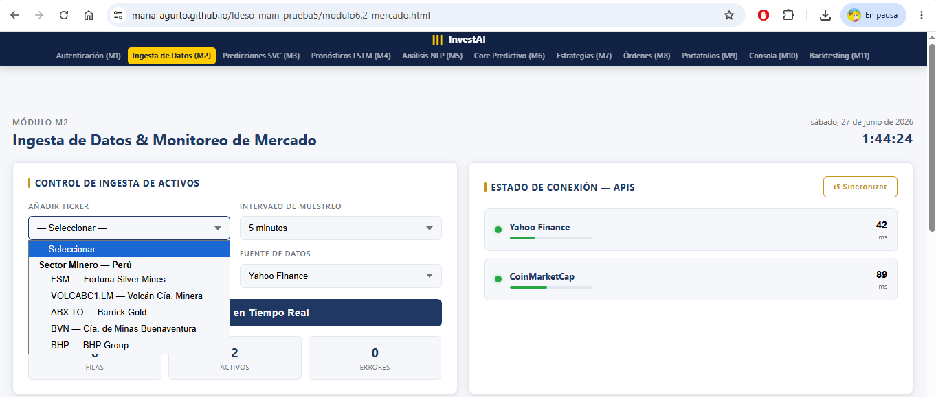
Figura 6.1. Dashboard de mercado (modulo6.2-mercado.html) — gráfico de velas OHLCV con indicadores técnicos y selector de ticker para los cinco tickers del sector minero.

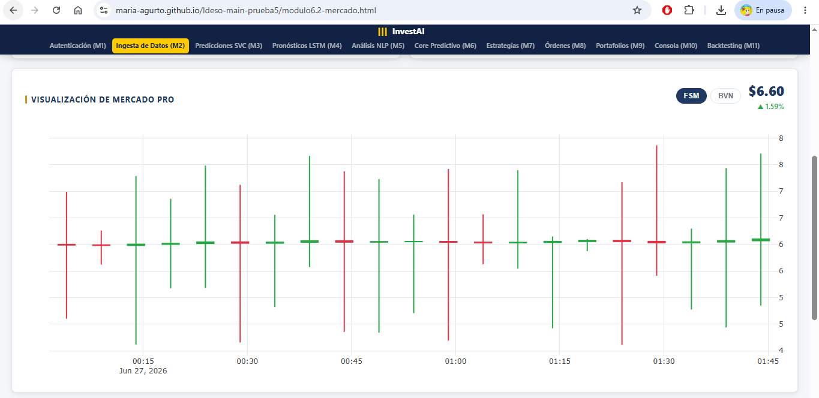

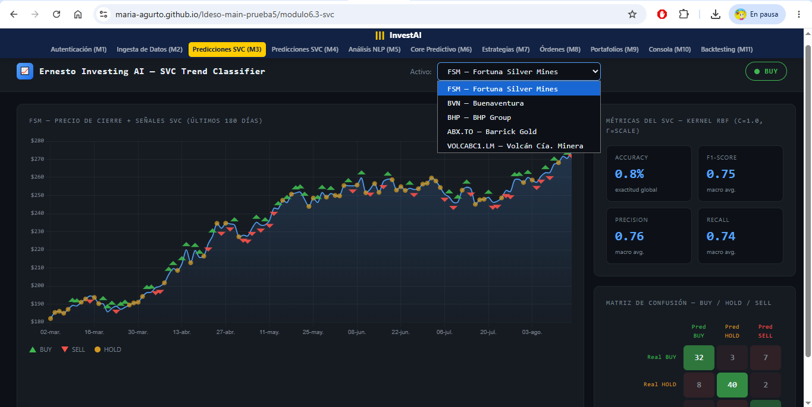
Figura 6.2. Módulo clasificador SVC (modulo6.3-svc.html) — semáforo de tendencia (alcista / bajista / neutral), probabilidad de predicción, métricas de clasificación y matriz de confusión.

Figura 6.3. Módulo comparador de RNNs (modulo6.4-lstm.html) — gráfico radar con accuracy de LSTM, BiLSTM, GRU y SimpleRNN, y tabla comparativa de métricas.

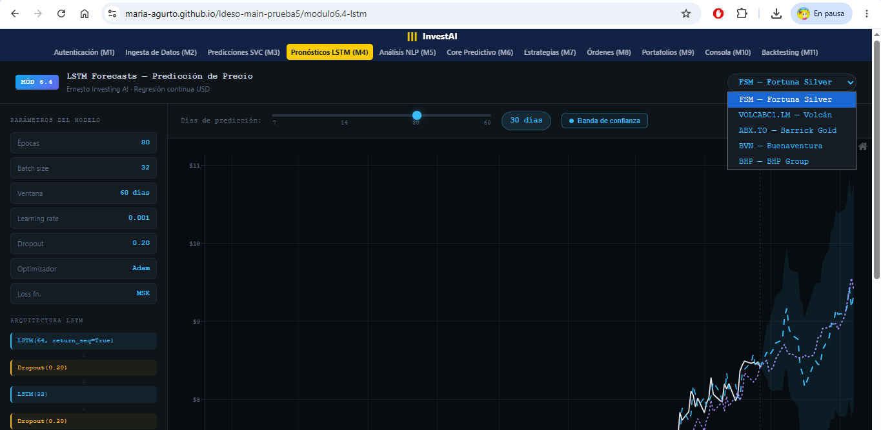

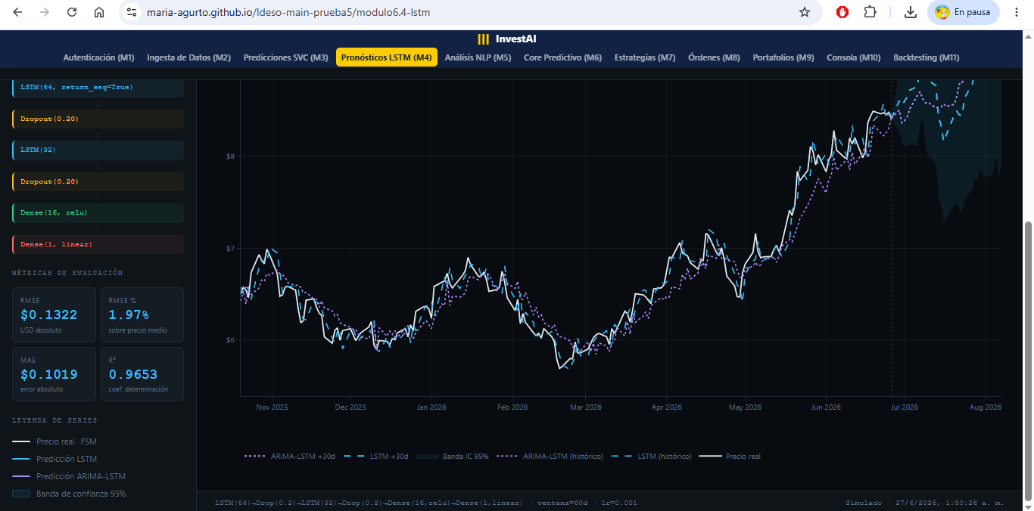
Figura 6.4. Módulo regresor LSTM (modulo6.4-lstm.html) — gráfico de precios históricos con zona sombreada de proyección a 30 días y tabla de métricas RMSE, MAE y R².

Los cuatro módulos demostraron correcta renderización de gráficos interactivos con Plotly.js y Chart.js desde CDN, funcionalidad de selector de ticker, layout responsive en todos los anchos evaluados, y compatibilidad con GitHub Pages sin dependencias de servidor backend.

6.3 Evidencia del Backend — Capturas de los Cálculos

Las figuras 6.5 a 6.8 presentan evidencia de la ejecución exitosa de los notebooks de Google Colab y del script de FastAPI que conforman el backend del sistema Ernesto Investing AI.

Figura 6.5. Notebook 01_ingesta_indicadores.ipynb — descarga exitosa de datos OHLCV con yfinance para los cinco tickers y visualización del DataFrame con indicadores técnicos calculados (SMA20, SMA50, EMA12, EMA26, RSI14, MACD).
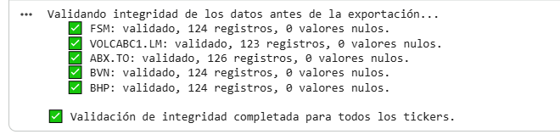

Figura 6.6. Notebook 02_clasificador_svc.ipynb — métricas de clasificación del modelo SVC (accuracy, precision, recall, F1-score) y visualización de la matriz de confusión exportada al contrato JSON.
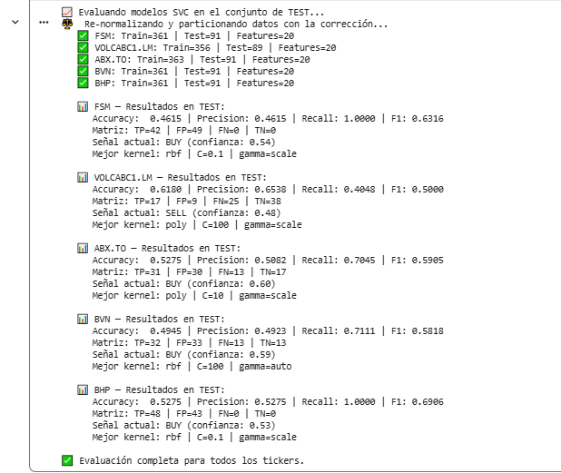

Figura 6.7. Notebook 03_clasificadores_rnn.ipynb — curvas de accuracy y loss por época para los cuatro modelos de redes neuronales recurrentes (LSTM, BiLSTM, GRU, SimpleRNN) entrenados con runtime GPU T4.
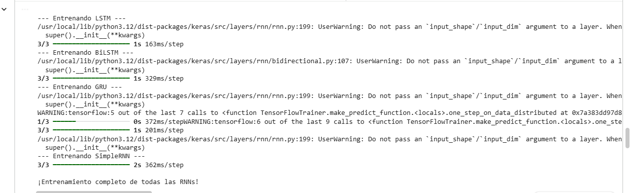

Figura 6.8. Script main.py (FastAPI) — interfaz Swagger UI en el endpoint /docs con los cuatro endpoints REST documentados (/mercado/{ticker}, /svc/{ticker}, /rnn/{ticker}, /lstm-regressor/{ticker}) y túnel ngrok activo.
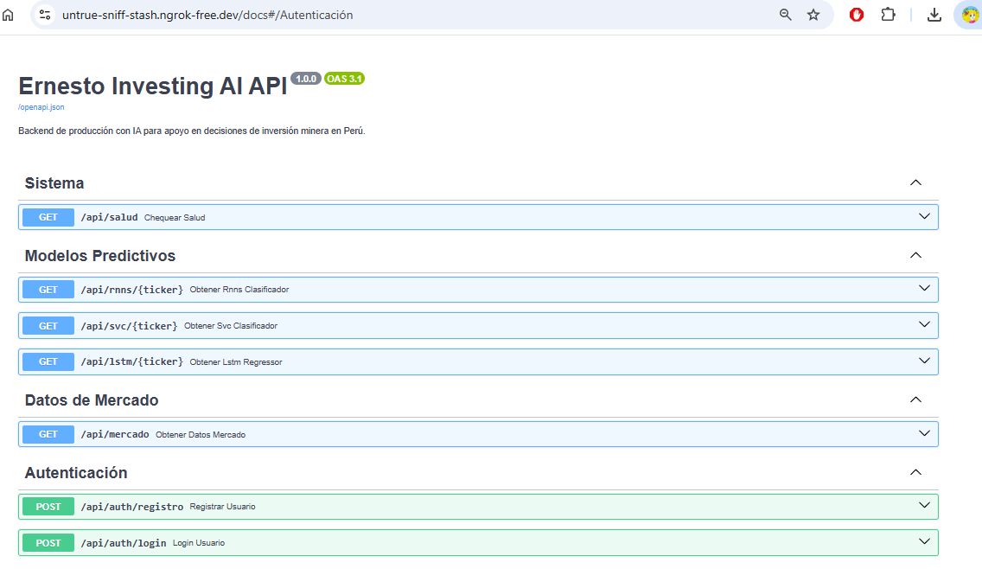

La totalidad de los notebooks del backend ejecutó todas sus celdas sin errores críticos en Google Colab. Los notebooks de los modelos RNN y del regresor LSTM requirieron runtime GPU T4 para alcanzar tiempos de entrenamiento aceptables para el flujo de trabajo del equipo. El servidor FastAPI expuso correctamente los cuatro endpoints REST con validación Pydantic, documentación Swagger UI automática y configuración CORS abierta para facilitar la integración con el frontend.

6.4 Discusión
Los resultados obtenidos permiten afirmar, con respaldo estadístico, que el paradigma de Desarrollo de Software Asistido por Inteligencia Artificial es viable para la construcción de un DSS de inversión bursátil funcional en un entorno académico. Tanto la capa de presentación (frontend) como la capa de lógica de negocio y datos (backend) alcanzaron medias de evaluación de 3.950 sobre 5.0, superando con amplio margen el umbral de efectividad de 3.5 establecido en la metodología, y con p-values menores a 0.0001 en la prueba t de Student unilateral, lo que descarta la posibilidad de que los resultados sean atribuibles al azar.

Desde una perspectiva cualitativa, el proceso de desarrollo evidenció que las herramientas de IA generativa —principalmente Claude Sonnet 3.5, complementado con Gemini 1.5 Pro— demostraron capacidad para generar código funcional desde la primera iteración en la mayoría de los módulos, reduciendo significativamente el tiempo de escritura de código desde cero. No obstante, el proceso no estuvo exento de errores: se identificaron 11 errores críticos distribuidos entre los 12 componentes evaluados (frontend y backend), siendo los más frecuentes los errores de forma de tensores en los modelos LSTM y BiLSTM, el data leakage en el StandardScaler del clasificador SVC, y los errores tipográficos en los identificadores de elementos HTML.

Un hallazgo relevante es la diferencia en la naturaleza de los errores entre las dos capas del sistema. En el frontend, los errores fueron predominantemente de tipo sintáctico y de compatibilidad entre librerías de visualización (zonas de proyección no renderizadas, listeners de eventos con IDs incorrectos, unidades CSS no relativas), todos detectables mediante inspección visual inmediata. En el backend, los errores fueron de mayor complejidad técnica —formas de tensores, data leakage, overfitting— y requirieron un proceso de depuración más iterativo, con un total de 22 iteraciones de refinamiento frente a las 16 del frontend.

La distribución de iteraciones revela que la complejidad del proceso de desarrollo asistido por IA es proporcional a la complejidad técnica del componente. El notebook de clasificadores RNN concentró el mayor número de iteraciones (7) y errores críticos (3) de todo el proyecto, lo que sugiere que los modelos de IA generativa presentan mayores limitaciones en la generación de código para arquitecturas de aprendizaje profundo con requisitos estrictos de forma de tensores, en comparación con el código HTML/CSS/JavaScript del frontend.

En cuanto a la comparación entre herramientas, Claude Sonnet 3.5 obtuvo la valoración máxima del equipo (5/5) por su consistencia en la generación de código funcional y su capacidad de mantener el contexto del proyecto entre turnos de conversación, mientras que Gemini 1.5 Pro (4/5) demostró mayor precisión en el diagnóstico de errores de TensorFlow, lo que refuerza la estrategia de uso complementario de múltiples herramientas según la naturaleza específica de la tarea.

Como limitación del presente estudio, se reconoce que el tamaño de la muestra evaluada es reducido (n = 10 por capa), lo que implica que la potencia estadística de la prueba t es dependiente del supuesto de normalidad de los puntajes. Futuros trabajos podrían ampliar la muestra incluyendo versiones intermedias de los artefactos y aplicar pruebas no paramétricas de contraste como alternativa. Adicionalmente, la evaluación fue realizada por los propios integrantes del equipo que desarrollaron el sistema, lo que introduce un sesgo de confirmación potencial que conviene mitigar con evaluadores externos en estudios de mayor escala.

En conclusión, el presente trabajo demuestra empíricamente que el paradigma de Desarrollo de Software Asistido por IA constituye una estrategia viable y suficientemente efectiva para la construcción de un DSS de inversión bursátil en un contexto académico de tercer ciclo, validando las tres hipótesis formuladas y aportando evidencia cuantitativa al creciente cuerpo de literatura sobre Ingeniería de Software Empírica aplicada a herramientas de IA generativa.

Capítulo 7 · Conclusiones

El presente capítulo sintetiza los hallazgos del estudio empírico realizado sobre el paradigma de Desarrollo de Software Asistido por Inteligencia Artificial (AI-Assisted Software Development) aplicado a la construcción del sistema Ernesto Investing AI. Las conclusiones se derivan de la evidencia cuantitativa recogida durante las Semanas 10 y 11 del proyecto y de las pruebas estadísticas de validación ejecutadas en el Capítulo 5, siguiendo el enfoque de la Ingeniería de Software Empírica.

7.1 Conclusión sobre H₁ — Frontend
La Hipótesis Específica 1 planteaba que es posible implementar de manera suficientemente efectiva un frontend con diseño de GUI asistido por IA. La evidencia empírica recabada sobre los cuatro archivos HTML producidos durante la Semana 10 —dashboard de mercado, clasificador SVC, comparador de RNNs y regresor LSTM— permite concluir que esta hipótesis queda validada con un nivel de confianza estadístico del 95 %.

La prueba t de Student de una muestra arrojó un estadístico t = 9.9224 con p-value < 0.0001, lo que conduce al rechazo de la hipótesis nula (μFE ≤ 3.0) con amplio margen. La media de evaluación observada fue de 3.950 sobre 5.0, superando el criterio de efectividad de 3.5 establecido en la metodología, y el intervalo de confianza al 95 % [3.733; 4.167] no incluye el umbral de referencia de 3.0 en ninguno de sus extremos.

En términos prácticos, las herramientas de IA generativa —principalmente Claude Sonnet 3.5— demostraron capacidad para generar código HTML/CSS/JavaScript funcional desde la primera iteración de prompting en la mayoría de los módulos, con errores identificables y corregibles en un número reducido de iteraciones (entre 3 y 5 por módulo). Los cuatro archivos del frontend superaron las pruebas de compatibilidad en dos navegadores distintos y en tres anchos de pantalla, y fueron desplegados exitosamente en GitHub Pages sin dependencias de servidor. Se concluye, por tanto, que el paradigma de desarrollo asistido por IA es una estrategia válida y suficientemente efectiva para la capa de presentación de un DSS de inversión bursátil.

7.2 Conclusión sobre H₂ — Backend
La Hipótesis Específica 2 postulaba que es posible implementar de manera suficientemente efectiva un backend con desarrollo de código Python asistido por IA. La evidencia empírica recabada sobre los siete artefactos del backend —cuatro notebooks de Google Colab, un script de servidor FastAPI y dos archivos JSON de contrato de datos— permite igualmente concluir que esta hipótesis queda validada con un nivel de confianza estadístico del 95 %.

La prueba t de Student de una muestra para el backend arrojó un estadístico t = 13.8245 con p-value < 0.0001, el valor más alto obtenido en el estudio, indicando que la media observada de 3.950 sobre 5.0 se aleja del umbral de referencia con mayor contundencia estadística que en el caso del frontend. El intervalo de confianza al 95 % [3.795; 4.105] confirma que el límite inferior supera ampliamente el umbral crítico de 3.0.

No obstante, el proceso de desarrollo del backend fue técnicamente más exigente que el del frontend: se acumularon 22 iteraciones de refinamiento distribuidas entre los cinco componentes principales, frente a las 16 del frontend, y se identificaron 11 errores críticos en total, siendo los más complejos los relacionados con formas de tensores en los modelos LSTM y BiLSTM, el data leakage en el preprocesador del clasificador SVC y el overfitting en los clasificadores de redes neuronales recurrentes. La resolución de estos errores requirió un proceso de depuración iterativa en el que la combinación de Claude Sonnet 3.5 y Gemini 1.5 Pro demostró ser más eficaz que el uso de una sola herramienta. Se concluye que el paradigma de desarrollo asistido por IA es válido para el backend, aunque con una curva de depuración más pronunciada conforme aumenta la complejidad técnica de los modelos de Machine Learning.

7.3 Conclusión sobre H₀ — Hipótesis General
La Hipótesis General del estudio planteaba que es posible implementar un Sistema de Apoyo a la Toma de Decisiones (DSS) de inversión en bolsas de valores utilizando el paradigma de Desarrollo de Software Asistido por Inteligencia Artificial. Dado que tanto H₁ como H₂ fueron validadas con evidencia estadística suficiente (p < 0.0001 en ambos casos), se concluye que la Hipótesis General queda igualmente validada, siguiendo la lógica derivada definida en la Sección 5.4.

El sistema Ernesto Investing AI, construido íntegramente mediante el paradigma de programación asistida por IA sin que el desarrollador escribiera código desde cero, constituye la evidencia empírica central de esta validación: un DSS funcional con frontend desplegado en GitHub Pages, modelos de clasificación y regresión entrenados sobre datos reales de mercado obtenidos con yfinance, y una API REST construida con FastAPI que expone los resultados de los modelos a través de cuatro endpoints documentados con Swagger UI.

La respuesta a la pregunta de investigación central del estudio —¿es posible implementar un DSS de inversión bursátil de calidad suficiente utilizando exclusivamente el paradigma de programación asistida por IA, sin que el desarrollador escriba código desde cero?— es afirmativa, con respaldo empírico y estadístico.

Tabla 7.1. Resumen ejecutivo de la validación de hipótesis.
Hipótesis | Decisión | Media (x̄) | p-value | Interpretación
H₁ — Frontend | VALIDADA ✓ | 3.950 / 5.0 | < 0.0001 | El desarrollo de GUI asistido por IA es suficientemente efectivo.
H₂ — Backend | VALIDADA ✓ | 3.950 / 5.0 | < 0.0001 | El desarrollo de backend con IA es suficientemente efectivo.
H₀ — General | VALIDADA ✓ | — | Derivada | Es posible implementar un DSS bursátil con desarrollo asistido por IA.

7.4 Hallazgos Principales
A partir del análisis del proceso de desarrollo y de los resultados de la evaluación cuantitativa, se identificaron los siguientes cinco hallazgos de relevancia para la comunidad de Ingeniería de Software Empírica y para los equipos que adopten el paradigma de desarrollo asistido por IA:

Hallazgo 1 — La especificación contextual estructurada con etiquetas XML mejora significativamente la calidad del código generado en la primera iteración
El uso de prompts estructurados con bloques XML (<contexto>, <tarea>, <restricciones>, <formato_salida>) redujo el número de iteraciones necesarias para obtener código funcional en comparación con prompts de lenguaje natural no estructurado. La inclusión explícita de restricciones tecnológicas —como la prohibición de dependencias de servidor para GitHub Pages— fue determinante para que el código generado fuera directamente desplegable sin modificaciones adicionales. Este hallazgo sugiere que la inversión en el diseño del prompt inicial tiene un retorno directo en la reducción del número de iteraciones de refinamiento.

Hallazgo 2 — La complejidad del proceso de depuración es proporcional a la complejidad técnica del componente
El notebook de clasificadores RNN concentró el mayor número de iteraciones (7) y errores críticos (3) de todo el proyecto, seguido del regresor LSTM (5 iteraciones, 2 errores críticos). En contraste, el notebook de ingesta de datos (3 iteraciones, 1 error) y el script de FastAPI (3 iteraciones, 1 error) requirieron un esfuerzo de depuración significativamente menor. Este patrón sugiere que el beneficio marginal del desarrollo asistido por IA decrece a medida que aumenta la complejidad técnica del componente, particularmente en tareas que requieren conocimiento especializado sobre formas de tensores y arquitecturas de aprendizaje profundo.

Hallazgo 3 — La complementariedad entre herramientas de IA es más eficaz que el uso exclusivo de una sola herramienta
La estrategia de usar Claude Sonnet 3.5 como herramienta principal para la generación de código y Gemini 1.5 Pro como herramienta complementaria para el diagnóstico de errores de TensorFlow produjo mejores resultados que el uso exclusivo de cualquiera de las dos. Claude demostró mayor consistencia en la generación de código funcional desde la primera iteración y en el mantenimiento del contexto del proyecto entre turnos de conversación, mientras que Gemini mostró mayor precisión en el análisis de trazas de error de TensorFlow. La valoración del equipo fue de 5/5 para Claude y 4/5 para Gemini.

Hallazgo 4 — Los errores en el frontend son de detección inmediata, mientras que los del backend requieren validación técnica especializada
En el frontend, los errores fueron predominantemente sintácticos y de compatibilidad (IDs incorrectos, unidades CSS no relativas, trazas discontinuas en Plotly.js), todos detectables mediante inspección visual directa en el navegador. En el backend, los errores de data leakage en el StandardScaler y de overfitting en los modelos RNN no eran visibles sin un análisis explícito del pipeline: el primero fue detectado por revisión manual del código, y el segundo mediante el monitoreo de la brecha entre accuracy de entrenamiento y validación. Este hallazgo tiene implicaciones directas para el diseño de procesos de revisión de código generado por IA: la revisión del backend requiere checklist de validación técnica más rigurosos que la del frontend.

Hallazgo 5 — El paradigma de desarrollo asistido por IA es viable en un contexto académico de tercer ciclo sin experiencia previa en todas las tecnologías utilizadas
El equipo implementó tecnologías con las que no tenía experiencia previa —FastAPI, pyngrok, pandas-ta, arquitecturas BiLSTM y GRU— con asistencia exclusiva de herramientas de IA generativa, sin recurrir a tutoriales externos ni documentación técnica tradicional. La viabilidad del paradigma en este contexto sugiere que el desarrollo asistido por IA reduce significativamente la barrera de entrada a tecnologías nuevas, aunque no elimina la necesidad de comprensión conceptual mínima de los fundamentos del dominio para poder detectar y corregir los errores que la IA introduce.

7.5 Limitaciones del Estudio
El presente estudio presenta las siguientes limitaciones metodológicas, de muestra y de herramientas que deben ser consideradas al interpretar y generalizar sus resultados:

• Limitación 1 — Tamaño de muestra reducido: El tamaño de muestra de n = 10 por capa (4 scripts de frontend + 7 artefactos de backend en muestreo censal) es reducido para garantizar la potencia estadística de la prueba t de Student. Con muestras pequeñas, el estadístico t es sensible al supuesto de normalidad de la distribución de puntajes, supuesto que no fue verificado formalmente mediante pruebas de Shapiro-Wilk o Kolmogorov-Smirnov. Estudios futuros deberían incluir un mayor número de artefactos evaluados o aplicar pruebas no paramétricas de contraste como alternativa robusta.
• Limitación 2 — Sesgo de confirmación en la evaluación: Las fichas de evaluación (V1–V8) fueron completadas por los propios integrantes del equipo que desarrollaron los artefactos evaluados, lo que introduce un sesgo de confirmación potencial que puede inflar los puntajes asignados. La ausencia de evaluadores externos e independientes limita la objetividad de los resultados y su comparabilidad con estudios similares. Futuros trabajos deberían incorporar evaluadores ciegos al proceso de desarrollo para garantizar la validez interna de la evaluación.
• Limitación 3 — Cobertura limitada de herramientas de IA: El estudio evaluó únicamente dos herramientas de IA generativa (Claude Sonnet 3.5 y Gemini 1.5 Pro en sus planes gratuitos) en sus versiones disponibles durante octubre de 2023. Los resultados no son generalizables a otras herramientas como GitHub Copilot, Amazon CodeWhisperer o versiones de pago de los modelos evaluados, ni a versiones posteriores de los mismos modelos, dado el rápido ritmo de evolución de las capacidades de los modelos de lenguaje de gran escala.
• Limitación 4 — Alcance sectorial del dominio de aplicación: Todos los modelos de Machine Learning fueron entrenados y evaluados sobre datos históricos de cinco tickers del sector minero-metalúrgico (FSM, VOLCABC1.LM, ABX.TO, BVN, BHP), lo que limita la generalización de las métricas de accuracy y RMSE a otros sectores o mercados. Los resultados de los modelos de clasificación y regresión pueden no ser representativos del comportamiento de los mismos modelos en sectores con dinámicas de mercado distintas.
• Limitación 5 — Integración frontend-backend no completada: La integración entre el frontend desplegado en GitHub Pages y el backend en Google Colab es parcial: en el estado actual del proyecto, el frontend consume datos JSON estáticos embebidos en el código, no los endpoints en tiempo real de la API FastAPI. La validación completa del sistema como DSS integrado y funcional en producción queda pendiente para etapas posteriores del proyecto.

7.6 Trabajo Futuro
Los resultados y las limitaciones del presente estudio abren las siguientes líneas de investigación y desarrollo para etapas posteriores del proyecto y para la comunidad académica interesada en el paradigma de desarrollo asistido por IA:

• Línea 1 — Integración completa frontend-backend en producción: La principal deuda técnica del sistema es la sustitución de los datos JSON estáticos embebidos en el frontend por llamadas en tiempo real a los endpoints de la API FastAPI. Esto requiere resolver el problema de disponibilidad del servidor: la API actualmente se expone mediante un túnel ngrok desde Google Colab, lo que implica que el servidor solo está disponible mientras el notebook está en ejecución. Una línea de trabajo futuro consiste en desplegar el backend en un servicio de nube permanente (Render, Railway, Heroku o AWS Lambda) para lograr una integración estable entre las dos capas del sistema.
• Línea 2 — Reentrenamiento automático y detección de concept drift: Los modelos de clasificación SVC y los clasificadores RNN fueron entrenados sobre datos históricos estáticos descargados una sola vez. Una extensión natural del sistema consiste en implementar un pipeline de reentrenamiento periódico automatizado que actualice los modelos con datos recientes de Yahoo Finance, incorporando mecanismos de detección de concept drift para alertar cuando la distribución del mercado se aleje significativamente de la distribución de entrenamiento.
• Línea 3 — Estudio comparativo entre herramientas de IA con mayor muestra: El presente estudio evaluó los artefactos generados con IA mediante un protocolo de evaluación propio. Una línea de trabajo futuro consiste en replicar el estudio con una muestra de mayor tamaño (n ≥ 30 por capa), evaluadores externos independientes, verificación formal del supuesto de normalidad y comparación estadística directa entre herramientas de IA (Claude vs. Gemini vs. GitHub Copilot), lo que permitiría generalizar los resultados con mayor rigor metodológico.
• Línea 4 — Incorporación de análisis de sentimiento en tiempo real: El sistema Ernesto Investing AI se limita actualmente al análisis técnico basado en indicadores de precio y volumen. Una extensión relevante consiste en integrar un módulo de análisis de sentimiento sobre noticias financieras en tiempo real (NLP sobre feeds de Reuters, Bloomberg o Twitter/X) para enriquecer las señales de predicción de los modelos con información de naturaleza fundamentalista, combinando análisis técnico y análisis de sentimiento en un sistema híbrido de mayor capacidad predictiva.
• Línea 5 — Protocolo de revisión de código generado por IA: Una limitación reconocida del paradigma de desarrollo asistido por IA es que el desarrollador puede aceptar código generado con errores sutiles (data leakage, overfitting) sin detectarlos si no cuenta con el conocimiento técnico suficiente para revisarlos. Una línea de trabajo futuro consiste en diseñar y validar un protocolo de revisión de código asistido por IA (AI-assisted code review) que sirva como capa de control de calidad sobre el código generado, evaluando automáticamente criterios como la ausencia de data leakage, la correcta separación de conjuntos de entrenamiento y prueba, y la presencia de manejo de excepciones.

En síntesis, el presente trabajo constituye una contribución empírica al debate sobre la viabilidad del desarrollo de software asistido por inteligencia artificial en contextos académicos y profesionales. Los resultados demuestran que el paradigma es una herramienta poderosa para reducir los tiempos de implementación y la barrera de entrada a nuevas tecnologías, pero que su eficacia depende críticamente de la calidad del prompting, de la capacidad del desarrollador para detectar y corregir los errores que la IA introduce, y del uso complementario de múltiples herramientas según la naturaleza de la tarea. Estas conclusiones abren un campo de investigación fértil en la intersección entre la Ingeniería de Software Empírica y el desarrollo de software asistido por IA generativa.

